**Hamza TAHRI**

**Élève Ingenieur**

**21 ans**

**Programming Languages**

**Java/Kotlin.kt**

**Python.py**

**C/C++/csharp.cs Php/JavaScript.js Dart.dart**

**Database Engines**

**MySQL/SQLServer/Oracle Firebase**

**Skills**

**Artificial Intelligence**

**System Design Computer Vision Backend Development**

**Tools & Frameworks**

**OpenCV**

**Angular**

**TensorFlow / Keras**

**JavaFX**

**SpringMVC / SpringBoot**

**.NET Framework**

**WPF/WCF/Xamarin**

**Kotlin**

**Flutter**

**Git**

**XDesign / Photoshop**

**UML / Merise**

**Jupyter / GoogleCollab**

**Atlassian-Jira**

**Spoken Languages**

**French <- Read/Write**

**English <- Read/Write**

**Arabic <- Mastery**

**Hobbies**

**Karate Shotokan**

**Lecture**

**Swimming**

**Photo Editing**

**Electronics**

**Hardware Repairing**

**Contact**

**+212 6.49.61.23.53**

**contactHamza.tahri @gmail.com**

**CV_Hamza_TAHRI.py**

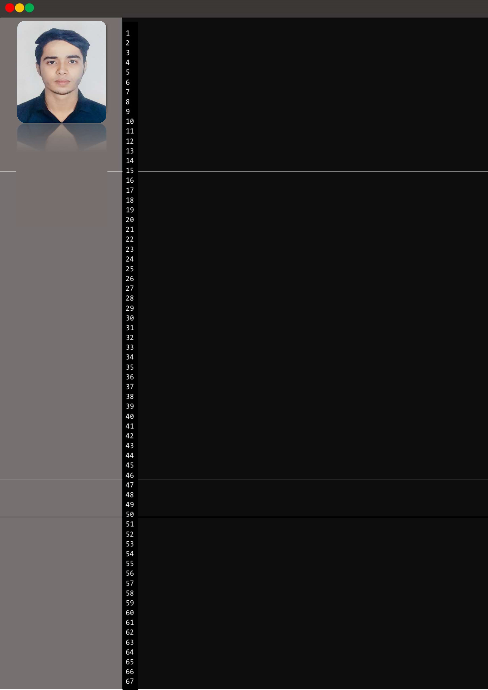

* **Élève Ingénieur En Informatique**

**2'''**

**3Elève à l’ENSA Safi. Curieux, dynamique et déterminé,**

**4À la recherche d’un Stage technique de 2 mois :**

|  |  |
| --- | --- |
| **5** | **-> Lieu : Casablanca** |
| **5** | **-> Disponibilité : depuis le mois Juillet** |

* **'''**
* **Expériences professionnelles et projets**
* **05-07/2020 Stage en Développement Mobile et Systèmes**

**9Embarqués OCP-SAFI (2 Mois)**

**10Département Informatique OCP-Safi - MAROC**

**11Analyse, conception et Developement d’une solution**

**12Permettant la surveillance des espaces Confinés et alerte**

**13des utilisateurs en cas de danger.**

**14Développement de la solution avec les outils Suivants :**

**15Flutter, Php, Arduino && Firebase**

**16**

**17 04-06/2019 Stage Technicien Supérieur : Développeur Web(2 Mois)**

|  |  |
| --- | --- |
| **18** | **AGANET-INFO, AGADIR - MAROC** |
| **19** | **Mise en œuvre d’une application intermédiaire entre une** |
|  | **Emprunt Biométrique/RFID et l’Administrateur du service** |
|  | **personnel pour la gestion de présence.** |
| **22** | **Outils : Frontend Html5, Css, JS; Backend PHP, CSharp;** |
| **23** |  |
| **24** | **06-07/2016 Stage d’Initiation(1 Mois)** |
| **25** | **VITA-SOUSS,TAROUDANT – MAROC** |
| **26** | **Conception et réalisation d'un site web publicitaire** |
| **27** |  |

1. **Projets académiques**
2. **2018 – 2019 Projet PHP : Réalisation d’un Forum de communication**

**30Ecole Supérieur De technologie, Agadir**

**31** **(Développeur)**

**32**

**33**

1. **2020 – 2021 Projet JEE : Réalisation d’une Application E-Banking**
2. **Ecole National des Sciences Appliquées, Safi**

**36** **Outils: Spring, Thymeleaf, Angular, JIRA**

1. **(Chef De Projet/Développeur)**
2. **2020 – 2021 Projet Fin d’Année : Réalisation d’une Maison intelligente**

**40Ecole National des Sciences Appliquées, Safi**

1. **Outils : Flutter, Raspberry,Arduino , Python, Jira**
2. **Formations**
3. **2017 – 2019 Diplôme Universitaire de Technologie**
4. **Département Informatique, EST-Agadir (Agadir)**
5. **Spécialité : Génie Informatique**
6. **Cours : Informatique, Réseau, Mathématique**
7. **2019 – 2020 Licence Professionnel**
8. **Département Informatique, FSSM-Marrakech (Marrakech)**
9. **Spécialité : Technologies Et Programmation Web**
10. **Cours : Programmation, Administration, Gestion de projet**
11. **Certifications**
12. **02/2021 Building Scalable Java Microservices with Spring boot and Spring**
13. **Cloud (COURSERA)**
14. **01/2021 Perform Sentiment Analysis with scikit-learn (COURSERA)**
15. **08/2020 Computer-Vision: Object Tracking OpenCV and Python (COURSERA)**
16. **02/2021 Web Application Security Testing (COURSERA)**
17. **10/2020 HCIA-Cloud Computing Course (HUAWEI)**

**62**

1. **Activités extra-professionnelles**
2. **2008 - 2019 Participation à plusieurs sociétés et événements sportifs**
3. **Taroudant, Agadir**
4. **Elève et Entraîneur en Karaté Shotokan Gradé Noire 1ere Dan**
5. **//…TODO**